

**ANAFORA DAN RIMA DALAM ANTOLOGI PUISI “KISAH CINTA JULIETA” KARYA TRI MULYONO DAN JULIETA NIELA SALMA SERTA IMPLIKASINYA TERHADAP PEMBELAJARAN BAHASA INDONESIA DI SMA**

**SKRIPSI**

Diajukan sebagai Salah Satu Syarat dalam Rangka Penyelesaian Studi Strata 1 untuk Mencapai Gelar Sarjana Pendidikan

Program Studi Pendidikan Bahasa dan Sastra Indonesia

Oleh

KHABIBAH SA’DIYATUL KAROMAH

1520600055

**PROGRAM PENDIDIKAN BAHASA DAN SASTRA INDONESIA**

**FAKULTAS KEGURUAN DAN ILMU PENDIDIKAN**

**UNIVERSITAS PANCASAKTI TEGAL**

**2024**

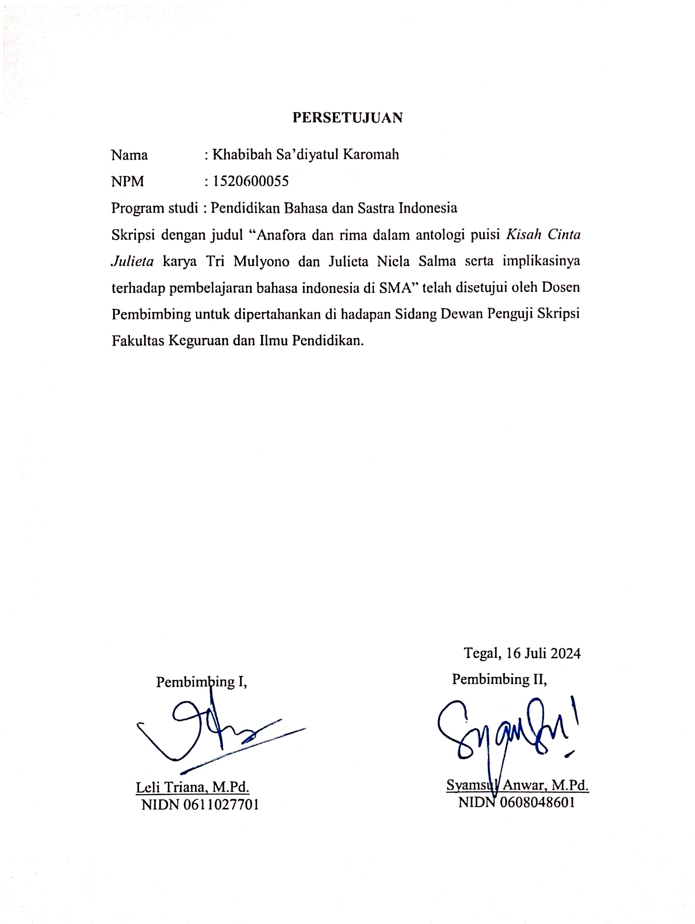

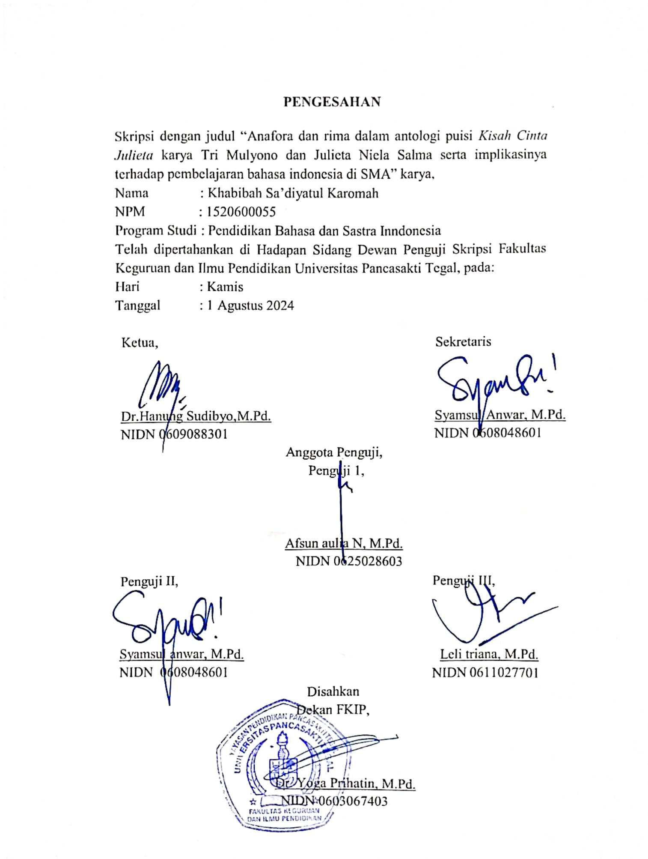

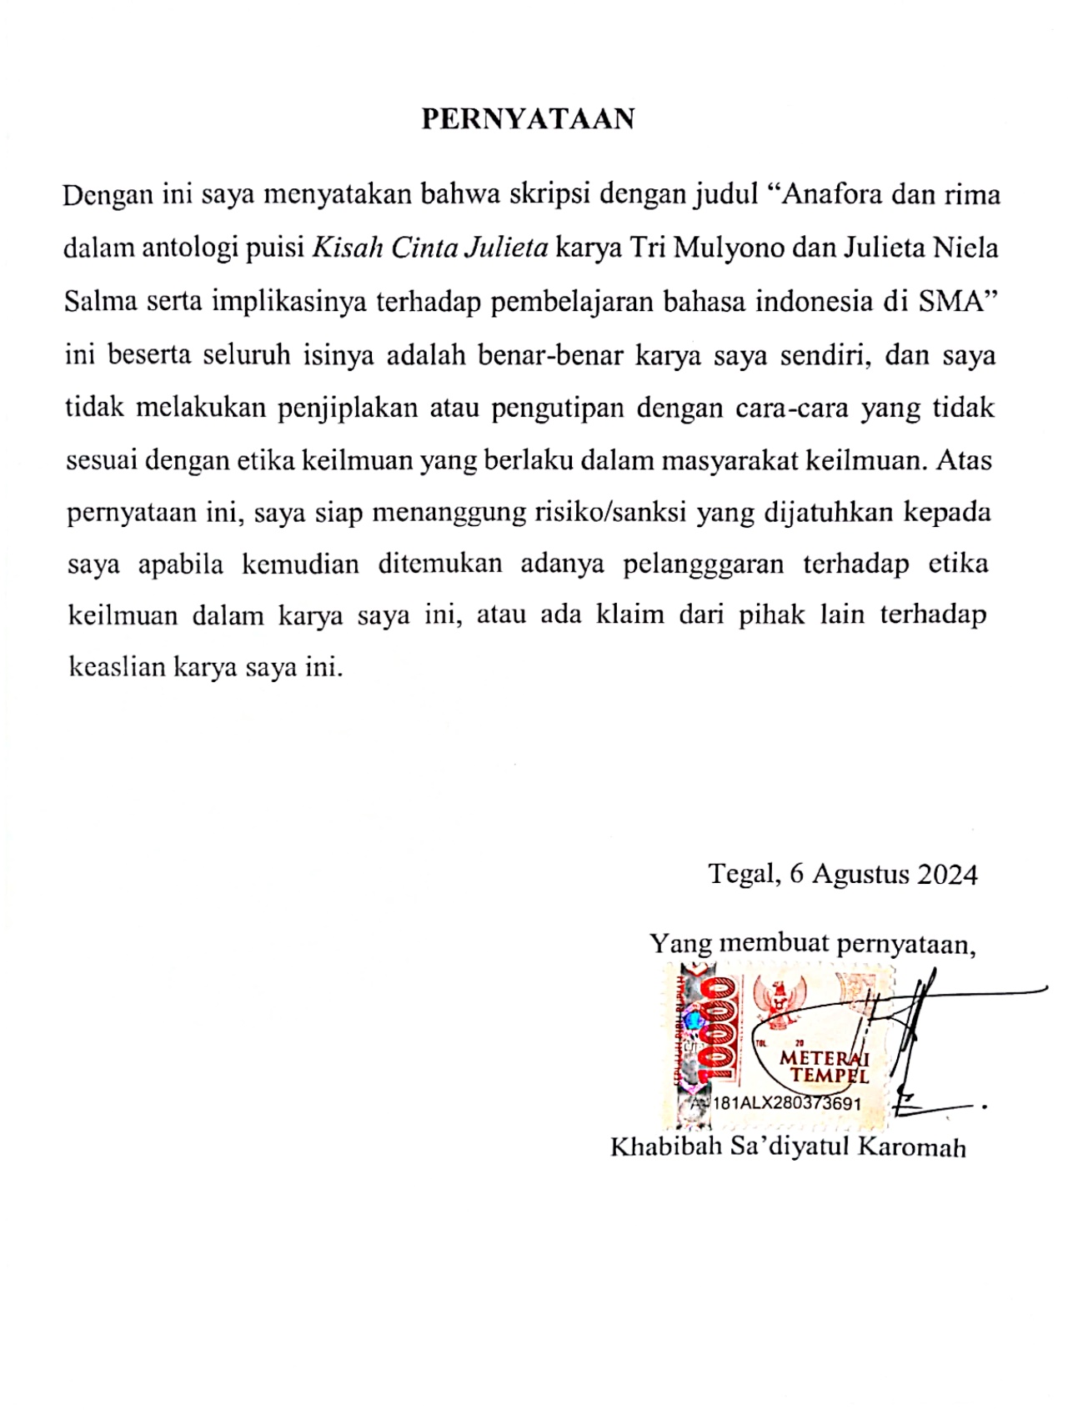

**MOTTO DAN PERSEMBAHAN**

**MOTTO**

1. Tak perlu berlari sampai napas tersengal untuk berdiri dititik yang diinginkan tanpa strategi dan persiapan, tapi berjalanlah dan berpegangan pada strategi dengan menikmati setiap proses serta persiapkan diri dari badai yang akan menerjang dengan semangat yang terus membara (Khabibah Sa’diyatul Karomah).
2. Bukan ilmu yang seharusnya mendatangimu, tapi kamu yang harusnya mendatangi ilmu (Imam Malik).

**PERSEMBAHAN**

1. Kepada diri saya pribadi, Khabibah Sa’diyatul Karomah. Terima kasih sudah bertahan sejauh ini, tidak mudah berada dititik ini, tetap berjalan sekalipun pincang dan selalu percaya bahwa dirimu bisa.
2. Kedua orang tua saya, Bapak Sudrajat dan Ibu Siti Barokah (Alm), yang selalu mendo’akan, mensuport, mendorong, berjuang dan mendidik anak-anaknya dengan baik sehingga sampai bisa dititik ini. Khusus kepada Bapak yang selalu memotivasi pentingnya Pendidikan dan berproses dalam kehidupan agar menjadi pribadi yang lebih baik.
3. Adik-adikku (Dwinda Ainun Haq dan Jibran Tahta Bakhri) yang selalu mendukung setiap langkah dan menjadi tempat untuk berkeluh kesah.
4. Keluarga besar Supardi yang yang selalu mendo’akan dan memberikan dukungan mental dengan kepedulian dan dorongan setiap langkah yang saya ambil.
5. Teman seperjuangan kelas A yang telah mengukir kenangan dengan alur cerita yang menarik sehingga memberikan kesan pada masa kuliah saya.

**PRAKATA**

Puji syukur penulis panjatkan kepada Allah Swt. yang senantiasa melimpahkan rahmat, hidayah serta taufik dan inayah-Nya sehingga penulis dapat menyelesaikan skripsi yang berjudul “Anafora dan rima dalam antologi puisi *Kisah Cinta Julieta* karya Tri Mulyono dan Julieta Niela Salma serta implikasinya terhadap pembelajaran bahasa indonesia di SMA”. Penulisan skripsi ini disusun sebagai salah satu syarat memperoleh gelar sarjana pendidikan pada Fakultas Keguruan dan Ilmu Pendidikan Universitas Pancasakti Tegal.

Pada kesempatan ini, diucapkan terima kasih kepada semua pihak yang telah membantu terselesaikannya skripsi ini. Ucapan terima kasih diucapkan kepada pihak-pihak tertentu.

1. Dr. Taufiqullah, M.Hum. rektor Universitas Pancasakti Tegal.
2. Dr. Yoga Prihatin, M.Pd. Dekan Fakultas Keguruan dan Ilmu Pendidikan, Universitas Pancasakti Tegal.
3. Bapak Syamsul Anwar, M.Pd. Kaprodi Pendidikan Bahasa dan sastra Indonesia, Fakultas Keguruan dan Ilmu Pendidikan, Universitas Pancasakti Tegal.
4. Ibu Leli Triana, M.Pd. selaku dosen pembimbing I, yang sudah bersedia mengarahkan dan membimbing saya selama menyelesaikan skripsi ini.
5. Bapak Syamsul Anwar, M.Pd. selaku dosen pembimbing II, yang sudah bersedia mengarahkan dan membimbing saya selama menyelesaikan skripsi ini.
6. Segenap dosen dan staf Progran Studi Pendidikan Bahasa dan sastra Indonesia, Fakultas Keguruan Dan Ilmu Pendidikan, Universitas Pancasakti Tegal.
7. Pihak-pihak yang tidak bisa disebutkan satu persatu, yang telah membantu penyusunan skripsi ini.

Semoga segala bantuan dan do’a yang telah diberikan kepada penulis mendapatkan balasan dari Allah Swt. Dalam penusunan skripsi ini masih belum sempurna, untuk itu kritik dan saran dibutuhkan guna kesempurnaan skripsi ini.

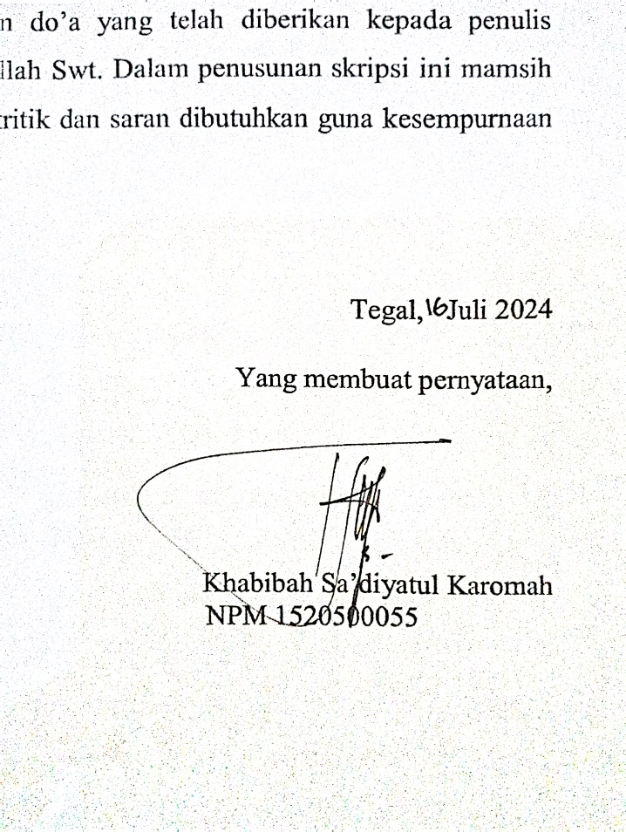

**ABSTRAK**

**KAROMAH, KHABIBAH SA’DIYATUL,** 2024. “Anafora dan Rima

dalam Antolog Puisi Kisah Cinta Julieta Karya Tri Mulyono dan Julieta Niela Salma serta Implikasinya terhadap Pembelajaran Bahasa Indonesia di SMA”. Skripsi. Pendidikan Bahasa dan Sastra Indonesia. Fakultas Keguruan dan Ilmu Pendidikan. Universitas Pancasakti Tegal.

Pembimbing I : Leli Triana,M.Pd.

Pembimbing II : Syamsul Anwar,M.Pd.

**Kata kunci:** *Puisi, Anafora, Rima, Bahasa Indonesia.*

Tujuan penelitian ini yaitu; 1) Mendeskripsikan bentuk dan makna anafora serta rima dalam antologi puisi *Kisah Cinta Julieta* karya Tri Mulyono dan Julieta Niela Salma, 2) Mendeskripsikan fungsi anafora dan rima dalam antologi puisi *Kisah Cinta Julieta* karya Tri Mulyono dan Julieta Niela Salma, 3) Mendeskripsikan implikasi hasil penelitian terhadap pembelajaran bahasa Indonesia di SMA.

Metode yang digunakan dalam penelitian ini yakni pendekatan yang digunakan adalah pendekatan kualitatif. Teknik pengumpulan data dalam penelitian ini menggunakan teknik pustaka, baca, simak dan catat. Wujud data yang digunakan pada penelitian ini adalah kalimat atau penggalan puisi yang mengandung gaya bahasa anafora dan rima dalam antologi puisi *Kisah Cinta Julieta.* Serta mendeskripsikan implikasi pembelajaran gaya bahasa anafora dan rima dalam antologi puisi *Kisah Cinta Julieta* karya Tri Mulyono dan Julieta Niela Salma dengan pembelajaran bahasa Indonesia di SMA.

Hasil penelitian dan pembahasan anafora serta rima dalam antologi puisi *Kisah Cinta Julieta* karya Tri Mulyono dan Julieta Niela Salma ditemukan 17 judul puisi (28%) mengandung anafora, 28 judul puisi (46%) mengandung rima, dan sisanya tidak ditemukan anafora dan rima pada 16 judul puisi (26%). Puisi-puisi yang mengandung gaya bahasa anafora seperti *Ajari Aku Menulis Puisi, Bisa, Sekarang, Dimana Saja, Bagaimana Menulis Puisi Yang Baik?.* Sementara itu, puisi yang mennunakan rima ditemukan pada 28 puisi seperti puisi yang berjudul *Ajari Aku Menulis Puisi, Bisa, Bimbing Aku Menulis Puisi, Harus Darimana?,* *Dimana Aku Menulis?, Dimana Saja, Apa Yang Bisa Ditulis?, Bagaimana Mencari Ide?, Bagaimana Menghindari Macet?.* Hasil penelitian ini dapat diimplikasikan pada sekolah tingkat SMA kelas X semester genap pada pembelajaran bahasa Indonesia dalam materi puisi memahami diksi dan gaya bahasa antologi puisi serta menulis puisi sebagai outputnya.

**ABSTRACT**

**KAROMAH, KHABIBAH SA’DIYATUL**, 2024. “Anaphora and Rhyme

in the Anthologist of Poetry the *Love Story of Julieta* by Tri Mulyono and Julieta Niela Salma and tt’s Implication for Learning in High School”. Thesis. Education Indonesian Language and Literature. Faculty of Teacher Training and Science Education. Pancasakti Tegal University.

First Advisor : Leli Triana, M.Pd.

Second Advisor : Syamsul anwar, M.Pd.

Keyword : *poetry, anaphora, rhyme, Indonesian language learning*

The purpose of This study aims; 1) Describe the form and meaning of anaphora and rhyme in the anthology of poetry julieta love story by Tri Mulyono and Julieta Niela Salma, 2) Describe the function of anaphora and rhyme in the anthology of poetry julieta love story by Tri Mulyono and Julieta Niela Salma, 3)Describe the implications of the research results on Indonesian language learning in high school.

The method used in this study is a qualitative approach. The data collection technique in this study uses a literature technique, read, watch and take notes. The form of data used in this study is sentences or fragments of poetry that contain anaphoric and rhyme language styles in the anthropology of the poem *Julieta’s Love Story*. As well as describing the implications learning anaphoric language style and rhyme in the poetry anthology *Love Story Julieta* by Tri Mulyono and Julieta Niela salma with language learning Indonesia in high school.

Research result and discussion of anaphora and rhyme in poetry anthology the *love story Julieta* of strory kawa Tri Mulyono and Julieta Niela Salma found 17 poetry titles (28%) contain anaphores, 28 poetry titles (46%) contain rhymes, and the rest were not found anaphora and rhyme in 16 poem titles (26%). Poetry poems that contain anaphoric language styles such as *teach me to write poetry, can, now, anywere, how to write a good poem?*. While the poems that rhyme are found in 28 poems such as poems that titled *teach me to write poetry?, anywere, what can I write?, how to find ideas?, how to avoid traffic jams?.* The result of this study can be implicated in schools high schools level class X even semester in Indonesian language learning in poetry material understands the diction and language style of poetry anthology and writes poetry as the output.

**DAFTAR ISI**

**JUDUL halaman**

**PERSETUJUAN…………………………………………………………….…**II

**PENGESAHAN ………………………………………………………………**III

**PERNYATAAN……………………………………………………………….**IV

**MOTTO DAN PERSEMBAHAN……………………………………………**.V

**PRAKATA……….……………………………………………………...........**.VI

**ABSTRAK……………………………………………………………….......**VIII

***ABSTRACT*……………………………………………………………….........**IX

**DAFTAR ISI……………………………………………………………………**X

**DAFTAR TABEL…………………………………………………………….**XII

**BAB I PENDAHULUAN**

* 1. Latar Belakang**………………………………………………………………**.1
  2. Identifikasi Masalah**………………………………………………………..** 4
  3. Pembatasan Masalah**………………………………………………………..** 4
  4. Rumusan Masalah**…………………………………………………………..** 5
  5. Tujuan Penelitian…………………………………………………………... 5
  6. Manfaat Penelitian**……………….…………………………………………**.6
     1. Manfaat Teoritis**………………………………………………….……...**6
     2. Manfaat Praktis **………………………………………………….……...**6

**BAB 2 KAJIAN TEORI**

2.1 Landasan Teori**………………………………………………………………**8

2.2 Penelitian Terdahulu **………………………………………………………** 29

2.3 Kerangka Pikir**…………………………………………………………..…** 33

**BAB 3 METODE PENELITIAN**

3.1 Pendekatan Dan Desain Penelitian…………...**……………………………** 34

3.2 Prosedur Penelitian**…** **……………………………………………………..** 37

3.3 Sumber Data**……………………………………………………………….** 38

3.4 Wujud Data**………………………………………………….……………..** 39

3.5 Teknik Pengumpulan Data**…………………………………………………** 39

3.6 Teknik Analisi Data**…………………………………………..……………** 40

3.7 Teknik Penyajian Hasil Analisis**…………………….……………………..** 40

**BAB 4 HASIL PENELITIAN DAN PEMBAHASAN**

4.1 Hasil penelitian **…**.**…………………………………………………………**41

4.2 Pembahasan **…**.**…………………………………………………………….**41

**BAB 5 PENUTUP**

5.1 Simpulan **…**.**………………………………………………………………..**87

5.2 Saran **…**.**……………………………………………………………………**88

**DAFTAR PUSAKA**

**LAMPIRAN-LAMPIRAN**

**DAFTAR BAGAN/TABEL**

1.1 Kerangka Pikir**…………………….………………………………………** 33

1.2 Desain Penelitian**…………….…………………………………………….**36

1.3 Hasil**……….…….…………………………………………………………**41

**BAB I**

**PENDAHULUAN**

* 1. **Latar Belakang**

Ekspresi manusia dapat diungkapkan melalui sebuah sastra dalam bentuk karya tulis maupun lisan dalam bentuk imajinatif dan cerminan kenyataan berdasarkan pendapat, pemikiran, pengalaman maupun perasaan dengan bahasa sebagai mediumnya. Sastra dapat dijadikan objek dalam mengungkapkan gejolak emosional seperti perasaan sedih, gembira, dan sebagainya (Rafiek, 2013:98).

Karya sastra merupakan wujud permainan kata seorang pengarang secara langsung maupun dengan bahasa halus dalam mengekspresikan maksud tertentu untuk dinikmati oleh penikmat sastra. Ungkapan masalah-masalah manusia dan kemanusian, makna kehidupan, penderitaan manusia dapat diungkapkan menjadi sebuah karya sastra (Wicaksono dalam mulyono, 2020:4). Karya sastra dapat berupa pengalaman pribadi seorang pengarang atau peristiwa di sekitarnya yang dimanfaatkan untuk menuangkan imajinasi seorang pengarang menggunakan bahasa sebagai media yang tidak lepas dari kata-kata indah. Karya sastra dapat dibagi menjadi berbagai bentuk diantaranya puisi, prosa, novel, film, drama, dll. Salah satu bentuk karya sastra yang dapat diminati adalah puisi. Kata puisi berasal dari bahasa Yunani *poites,* yang artinya membangun, pembentuk, pembuat berdasarkan pengertian katanya, puisi berarti ucapan yang dibuat atau dibangun. Maksudnya adalah ucapan yang tidak secara langsung (Mulyono, 2020:27).

Puisi merupakan karya sastra yang mempunyai dua unsur pembangun puisi, yaitu unsur intrinsik dan unsur ekstrinsik. Unsur intrinsik puisi merupakan unsur yang membangun puisi dari dalam sedangkan unsur ekstrinsik merupakan unsur yang membangun puisi dari luar. Unsur intrinsik puisi terdiri dari unsur fisik dan unsur batin yang keduanya dapat mempengaruhi sebuah karya sastra dan saling berkaitan. Unsur fisik (terdiri dari baris-baris puisi yang berhubungan dan bersama-sama membangun bait-bait puisi) (Waluyo dalam Mulyono, 2013:27). Unsur fisik puisi meliputi (1) diksi (2) pengimajian (3) kata konkret (4) gaya Bahasa (5) verifikasi (6) tipografi (7) sarana retorika. Unsur verifikasi meliputi rima dan metrum, sedangkan unsur batin puisi terdiri dari tema, perasaan, nada, suasana, dan amanat (Mulyono, 2013:31-32).

Peneliti akan fokus pada gaya bahasa anafora, gaya bahasa anafora adalah bentuk perulangan yang berada di awal kalimat dalam baris puisi. Adapun fungsi dari anafora, menurut Johnstone (dalam Azmi, 2023:6) anafora memiliki fungsi deduktif, jenaka, emosional, ekspresif, dan ritualistik. Anafora juga dapat digunakan untuk penekanan atau literasi, klasifikasi, konfirmasi yang dapat memasukkan kata-kata asing dalam bahasa. Keduanya melayani sebagai sumber daya untuk memperkaya bahasa, sedangkan Aitchison (dalam Azmi, 2023:5) mengungkapkan bahwa fungsi yang saling berkaiatan satu sama lain yang dapat diidentifikasi (1) anafora memperluas sumber daya bahasa yang ada, (2) menyambungkan kohesi tekstual dan dapat dimengerti (3) memfasilitasi interaksi percakapan.

Dalam puisi sering kali ditemukan rima. Menurut Aminuddin (dalam Mulyono 2013:137), rima adalah bunyi yang berulang, baik di dalam larik puisi maupun pada akhir larik. Tidak selamanya rima berada di akhir baris, akan tetapi rima juga dapat ditemukan dalam satu baris pada suatu bait. Dalam puisi terdapat salah satu usur penting yaitu rima, karena keindahan puisi tercipta juga dengan adanya rima. Tidak hanya berperan memperindah, rima juga dapat mengikat baris-baris dalam satu ikatan ide atau peristiwa tertentu yang terikat erat dengan unsur internal lain membentuk struktur yang padu. Karena itulah, peneliti tertarik meneliti bentuk rima dalam antologi puisi “Kisah cinta Julieta” karya Tri Mulyono dan Julieta Niela Salma yang memperindah puisi-puisi di dalamnya.

Kurikulum merdeka yang menerapkan pendekatan saintifik adalah pembelajaran yang dilaksanakan atas dasar prinsip pembelajaran siswa aktif, pada tingkat SMA kelas X semester 2 terdapat standar capaian pembelajaran menulis teks puisi. Dalam menulis puisi penggunaan gaya bahasa mampu berfungsi sebagai mata pelajaran yang memiliki nilai aktualisasi. Dalam konteks pengajaran sastra, pengetahuan yang diperoleh siswa dari sebuah karya sastra dapat berperan dalam mengembangkan kompetensi komunikasi dalam bidang kesastraan (Direktoran guru Pendidikan Dasar: 2013).

Dari penjabaran di atas, peneliti tertarik untuk melakukan penelitian terhadap puisi dengan pokok kajian anafora dan rima dalam antologi puisi “Kisah Cinta Julieta” karya Tri Mulyono yang dapat diimplikasikan terhadap pembelajaran bahasa Indonesia di SMA. Ketertarikan ini berawal dari membaca dan menyimak karya-karya puisi di dalamnya yang menggunakan rima serta banyaknya perulangan kata yang memberikan kesan indah.

* 1. **Identifikasi Masalah**

Berdasarkan latar belakang masalah di atas, peneliti mengidentifikasi beberapa masalah yang akan dijadikan bahan penelitian selanjutnya sebagai berikut.

1. Jenis-jenis gaya bahasa dalam antalogi puisi *kisah cinta julieta* karya Tri Mulyono dan Julieta Niela Salma.
2. Bahasa perulangan terdapat dalam antologi puisi *kisah cinta julieta* karya Tri Mulyono dan Julieta Niela Salma.
3. Gaya bahasa epsitrofa terhadap antologi puisi *kisah cinta julieta* karya Tri Mulyono dan Julieta Niela Salma.
4. Gaya bahasa anafora dan rima terhadap antologi puisi *kisah cinta julieta* karya Tri Mulyono dan Julieta Niela Salma.
   1. **Pembatasan Masalah**

Batasan masalah merupakan ruang lingkup masalah agar penelitian ini tidak terlalu luas, maka perlu adanya pembatasan masalah. Bertujuan memudahkan dalam penelitian dan pembahasan yang terarah. Oleh karena itu, dalam penelitian ini akan dibatasi pada anafora dan rima pada puisi *kisah cinta julieta* karya Tri mulyono dan Julieta niela salma serta implikasinya terhadap pembelajaran bahasa indonesia di SMA.

* 1. **Rumusan Masalah**

Berdasarkan latar belakang yang telah diuraikan di atas, berikut adalah rumusan masalah yang yang akan diteliti terkait anafora dan rima pada antologi puisi *Kisah Cinta Julieta* serta implikasinya dalam pembelajaran bahasa Indonesia di SMA.

1. Bagaimanakah bentuk dan makna anafora serta rima dalam antologi puisi *Kisah Cinta Julieta* karya Tri Mulyono dan Julieta Niela Salma?
2. Bagaimanakah fungsi anafora dan rima dalam antologi puisi *Kisah Cinta Julieta* karya Tri Mulyono dan Julieta Niela Salma?
3. Bagaimanakah implikasi hasil penelitian terhadap pembelajaran bahasa Indonesia di SMA?
   1. **Tujuan Penelitian**

Berdasarkan rumusan masalah di atas, di bawah ini adalah tujuan penelitian.

1. Mendeskripsikan bentuk dan makna anafora serta rima dalam antologi puisi *Kisah Cinta Julieta* karya Tri Mulyono dan Julieta Niela Salma.
2. Mendeskripsikan fungsi anafora dan rima dalam antologi puisi *Kisah Cinta Julieta* karya Tri Mulyono dan Julieta Niela Salma.
3. Mendeskripsikan implikasi hasil penelitian terhadap pembelajaran bahasa Indonesia di SMA.
   1. **Manfaat Penelitian**

Bermanfaat secara umum dan dapat mencapai hasil yang baik merupakan harapan peneliti. Manfaat penelitian dibagi menjadi manfaat secara teoritis dan manfaat secara praktis. Adapun manfaat-manfaat tersebut sebagai berikut.

* + 1. Manfaat Teoretis

Hasil penelitian ini diharapkan dapat melengkapi dan meyempurnakan penelitian-penelitian sebelumnya, khusunya di bidang studi sastra yang berkaitan dengan puisi. Meningkatan wawasan terkait anafora dan rima puisi bahasa Indonesia. Selain kegunannya yang jelas sebagai bahan penelitian untuk kajian sastra dan puisi pada khususnya, hasil penelitian ini juga dapat berfungsi sebagai alat evaluasi untuk memajukan bidang tersebut.

* + 1. Manfaat Praktis

Hasil penelitian ini dapat dimanfaatkan oleh beberapa pihak, anatara lain:

1. Bagi Guru
2. Hasil penelitian ini dapat dijadikan bahan referensi sebagai contoh atau rujukan pembahasan dalam proses pembelajaran bahasa Indonesia materi puisi.
3. Hasil penelitian ini dapat digunakan sebagai alternatif guru dalam memberikan kepahaman kepada peserta didik terkait gaya bahasa dan rima dalam puisi.
4. Bagi Peserta Didik
5. Hasil penelitian dapat dijadikan rujukan peserta didik dalam memahami unsur intrinsik khusunya gaya bahasa dan rima.
6. Penelitian ini dapat membantu peserta didik dalam menulis puisi menggunakan rima dan gaya bahasa supaya mendapatkan hasil yang estetik.
7. Bagi Peneliti Lain
8. Penelitian ini diharapkan dapat menjadi pijakan dan inspirasi bagi peneliti lain untuk memperdalam penelitian terkait sastra khusunya puisi.
9. Hasil penelitian ini diharapkan dapat memberikan gambaran tentang implementasi gaya bahasa dan rima dalam antologi puisi terhadap pembelajaran sastra di sekolah tingkat SMA.

**BAB II**

**KAJIAN TEORI**

**2.1 Landasan Teori**

**2.1.1 Puisi**

2.1.1.1 Pengertian Puisi

Karya sastra tulis yang disusun sedemikian rupa dengan kata estetik yang dapat menghasilkan makna multi tafsir serta dapat menggugah para pembaca dengan keestetikan bahasa yang digunakan dalam bentuk pesan, amanat, atau pembentuk suasana hati semata merupakan definisi puisi. Kosasih (dalam Yanti dan Atika, 2022:1) berpendapat puisi merupakan bentuk karya sastra yang menggunakan kata-kata indah dan kaya makna. Keindahan sebuah puisi disebabkan oleh diksi, majas, dan irama yang terkandung dalam karya sastra. Adapun kekayaan makna yang terkandung dalam puisi disebabkan oleh pemadatan segala unsur bahasa.

Pradopo (2012:7) berpendapat bahwa sebuah puisi mengekspresikan pemikiran yang membangkitkan perasaan, merangsang imajinasi panca indra dalam susunan yang berirama. Semua itu merupakaan sesuatu yang penting, yang direkam dan diekspresikan, dinyatakan dengan bentuk menarik dan memberi kesan. Puisi itu merupakan rekaman dan interprestasi dalam wujud yang paling berkesan.

Waluyo(dalam Mulyono,2010:20) berpendapat bahwa puisi adalah karya sastra yang mengungkapkan pikiran dan perasaan penyair secara imajinatif, yang disusun dengan mengosentrasikan semua kekuatan bahasa, struktur fisik, dan struktur batin. Struktur fisik disebut juga struktur lahir, yang meliputi diksi, pengimajian, kata konkret, verifikasi, tipografi, dan sarana retorika, sedangkan struktur batin meliputi perasaan, nada, tema, dan amanat.

Muljana (dalam Mulyono, 1956:74) menyatakan istilah puisi berasal dari bahasa Yunani *Poeio* atau *poio* atau *poiles* yang artinya membangun, menyebabkan, menimbulkan, dan membuat. Puisi membangun, yaitu membangun dunia imajinasi, yang dibangun oleh puisi adalah dunia khayalan yang tidak ada dalam kenyataan, walaupun bisa berangkat dari kenyataan. Puisi juga berarti menyebabkan atau menimbulkan, yaitu menimbulkan hadirnya dunia baru, dunia yang sebelumnya tidak ada tetapi adanya dalam dunia rekaan. Sementara itu, puisi juga berarti membuat atau menciptakan, yaitu menciptakan dunia baru yang sebelumnya tidak ada.

Berdasarkan beberapa pendapat ahli di atas, dapat disimpulkan bahwa puisi mengekspresikan pemikiran yang membangkitkan atau membangun perasaan yang merangsang imaji perasaan pengarang maupun pembaca, imajinasi pancaindra dalam susunan yang berirama dengan kata-kata indah dan kaya makna yang dimiliki.

2.1.1.2 Unsur Pembangun Puisi

Seperti karya sastra yang lain, puisi juga memilikin unsur pembangun yang sangat penting untuk keutuhan puisi yang dapat menimbulkan keestetikan puisi. Boulton (dalam Mulyono, 1996:26) menyebutkan bahwa unsur-unsur pembangun puisi terdiri dari bentuk fisik dan mental. Termasuk bentuk fisik atau struktur fisik adalah (1) diksi (2) pengimajian (3) kata konkret (4) majas (5) verifikasi (6) tipografi (7) sarana retorika.

Diksi adalah pemilihan kata, yaitu bahwa seorang penyair dalam menulis puisi melakukan pemilihan kata. Sebagaimana dikatakan oleh Coleridge (dalam Mulyono) puisi adalah rangkaian kata terbaik dalam tata urutan nan indah.

Pengimajian disebut juga citraan, yaitu kata-kata yang digunakan seorang penyair untuk menyatakan citra tertentu. Pengimajian atau pencitraan terdiri dari pengimajian penglihatan, pendengaran, dan penciuman. Sayuti (dalam Mulyono , 2020:30) membedakan citraan atas citraan yang berkaitan dengan indra penglihatan yang disebut citra *netra* atau citra *dinulu*, citraan yang berkaitan dengan indra pendengaran yang disebut citra telinga atau citra *rinungu*, citraan yang berkaitan dengan indra gerak atau *lumaksana*, citraan yang berkaitan dengan perasa yang disebut citra *ginrayang*, citraan yang berkaitan dengan indra penciuman yang disebut *ginanda*, citraan yang berkaitan dengan indra lidah yang disebut dengan citra *dinilat* atau citra lidah.

Kata konkret adalah kata yang digunakan untuk menyatakan perasaannya secara tepat, misalnya Chairil Anwar mengatakan “aku ini binatang jalang” dan Amir Hamzah mengatakan “di pintuMu aku mengetuk”. Majas disebut juga bahasa kias, disebut juga gaya bahasa. Gaya bahasa yang sering terdapat dalam puisi adalah personifikasi, simile, dan metafora.

Tipografi disebut juga tata wajah, yaitu cara penyair menyusun baris-baris dalam puisi atau cara menyusun bait-bait dalam puisi. Tipografi ada bermacam-macam, antara lain berbentuk rata kiri dan berbentuk zig-zag.

Sarana retorika adalah sarana yang digunakan seorang penyair untuk melakukan pengucapan dalam puisi. Berbagai macam sarana retorika yang digunakan seorang penyair antara lain, pengimajian, pemajasan, dan penyiasatan sarana struktur. Penyiasatan struktur termasuk di dalamnya adalah repetisi dan pararelisme (Mulyono, 2020:27-31).

Unsur verifikasi meliputi rima dan metrum. Sudjiman (dalam Mulyono, 2020:28) menyatakan, rima disebut juga dengan sajak, yaitu perulangan bunyi yang terdapat di dalam baris atau antar baris di dalam baitu puisi. Sajak di dalam baris ada yang berupa aliterasi, asonansi, efoni, dan katafoni. Sajak antar baris bisa berupa anafora, epifora, sajak awal, dan sajak akhir.

2.1.1.3 Jenis-Jenis Puisi

Puisi Indonesia dibedakan menjadi beberapa jenis. Jenis pertama berdasarkan bentuknya yang terbagi menjadi tiga jenis, yaitu puisi lama, puisi baru, dan puisi modern. Akan tetapi ada juga yang menyebutkan ada empat macam jenis puisi, yaitu puisi lama, puisi baru, puisi modern, dan puisi kontemporer (Mulyono, 2020: 33).

1. Puisi Lama

Wahyuni (2014:51) menyatakan bahwa puisi lama adalah jenis puisi yang terikat oleh aturan-aturan, diantaranya jumlah kata dalam satu baris, jumlah baris dalam satu bait, persajakan (rima), banyak suku kata setiap baris, dan rima.

Emzir dan Rohman (2016:257) dalam Mulyono menyatakan dalam bukunya yang berjudul “Teori dan Pengajaran Sastra” menyebutkan bahwa termasuk puisi lama adalah mantra, bidal, pantun, gurindam, dan syair. Selain itu, termasuk puisi lama adalah karmina, seloka, dan talibun.

1. Puisi Baru

Mulyono (2020:51) menyatakan, puisi baru adalah puisi yang ditulis tidak mengikuti kaidah puisi lama, seperti jumlah baris dalam setiap bait, jumlah kata dan suku kata dalam setiap baris, bentuk persajakan, dan lain sebagainya. Dapat dikatakan puisi baru adalah puisi yang pengaturan dalam penciptaan dan bentuknya cenderung lebih bebas.

Nursisto (2000:28-30) menyebutkan bahwa termasuk puisi baru adalah distichon, terzina, quatrin, quin, sextet, septimal, stanza, dan sonata.

1. Puisi Modern

Puisi modern merupakan puisi hasil pengaruh dari sastra barat. Erizal Gani (dalam Mulyono, 2020: 57) menyebutkan bahwa termasuk puisi modern adalah puisi naratif, puisi lirik, puisi deskriptif, puisi kamar, puisi auditorium, puisi fisikal, puisi metafisikal, puisi platonik, puisi objektif, puisi subjektif, puisi konkret, puisi parnasian, puisi inspiratif, puisi stansa, puisi demonstrasi, puisi pamflet, puisi alegori, puisi mbeling, puisi imajis, puisi diafan, puisi prismatik, dan puisi gelap.

Puisi juga dapat dibedakan berdasarkan cara penyair mengungkapkan isi atau gagasan puisi, yang terdiri dari puisi naratif, puisi lirik dan puisi deskriptif.

1. Puisi Naratif

Puisi naratif adalah jenis puisi yang mengungkapkan suatu kisah, cerita atau pengalaman penyair. Cerita yang dimaksud dalam bentuk yang sederhana, penuh sugesti, atau cerita yang kompleks karena ditulis dalam bentuk cerita. Maka di dalam puisi naratif terdapat tokoh, latar, alur, dan unsur-unsur lain yang sering terdapat dalam cerita. Termasuk puisi naratif adalah puisi balada, romansa, epik, dan syair (Mulyono, 2020:57-58).

1. Balada

Puisi balada adalah puisi naratif yang tokoh-tokohnya orang perkasa, tokoh-tokoh pujaan atau orang-orang yang memiliki pengaruh di masyarakat. Contoh *“Balada terbunuhnya Atmo Karpo”* karya WS. Rendra.

1. Romansa

Puisi romansa adalah jenis puisi naratif yang ditulis dengan menggunakan bahasa romantis dan berisi ungkapan rasa cinta kasih, kisah percintaan, atau rasa cinta.

1. Epik

Puisi epik merupakan puisi naratif yang menceritakan kisah kepahlawanan atau heroik.

1. Syair

Puisi syair adalah puisi naratif yang berisi cerita-cerita dari kerajaan.

1. Puisi Lirik

Puisi lirik merupakan puisi yang berisi lirik, yaitu gagasan pribadi penyairnya. Termasuk puisi lirik adalah puisi elegi, ode dan serenada. Elegi adalah puisi yang mengungkapkan persaaan duka, kecewa, atau kesedihan. Ode adalah puisi yang mengungkapkan pujaan atau pujian terhadap seseorang, sesuatu hal, atau suatu keadaan serenade adalah puisi yang mengungkapkan kisah percintaan yang dialami penyairnya.

1. Puisi Deskriptif

Puisi deskriptif merupakan puisi yang mendeskripsikan kesan terhadap suatu peristiwa, benda-benda, atau gejala, dan fenomena menarik bagi penyairnya. Termasuk puisi deskriptif adalah puisi satire, puisi sosial dan puisi impersonik.

**2.1.2 Gaya Bahasa**

2.1.2.1 Pengertian Gaya Bahasa

Gaya bahasa adalah cara mengungkapkan pikiran melalui bahasa secara khas yang memperlihatkan jiwa dan kepribadian penulis atau pemakai bahasa. Gaya atau khususnya gaya bahasa dikenal dalam retorika dengan istilah *style*. Kata *style* diturunkan dari kata latin ‘*stilus*’ yang berarti semacam alat untuk menulis pada lempengan lilin. Keahlian menggunakan alat ini akan mempengaruhi jelas tidaknya tulisan pada lempengan tadi, kelak pada waktu tekanan dititikberatkan pada keahlian untuk menulis indah, maka *style* lalu berubah menjadi kemampan dan keahlian untuk menulis atau mempergunakan kata secara indah (Gorys Keraf dalam Siswono 2014:23).

Orang Yunani mengembangkan teori *style* walaupun kata style berasal dari bahasa latin. Terdapat dua aliran yang terkenal, yakni:

1. Aliran Platonik: menganggap *style* sebagai kualitas suatu ungkapan; menurut mereka ada ungkapan yang memiliki *style*, ada juga yang tidak memiliki style.
2. Aliran Aristoteles: menganggap bahwa gaya adalah suatu kualitas yang inheren, yang ada dalam tiap ungkapan.

Dapat dilihat bahwa aliran Plato mengatakan ada karya yang memiliki gaya dan tidak. Sebaliknya, aliran Aristoteles mengatakan bahwa semua karya memiliki gaya, tetapi ada karya yang memiliki gaya yang tinggi dan rendah (Keraf 2004:112)

Kridalaksana (1982:49) dalam Siswono (2014:26) menyebutkan bahwa *style* adalah pemanfaatan atas kekayaan bahasa oleh seseorang dalam bertutur atau menulis, pemakaian ragam tertentu untuk memperoleh efek-efek tertentu, dan keseluruhan ciri-ciri bahasa penulis.

Aminuddin (1995: 4) memberi penjelasan bahwa gaya bahasa atau *style* merupakan teknik serta bentuk gaya bahasa seseorang dalam memaparkan gagasan sesuai dengan ide dan norma yang digunakan sebagai mana ciri pribadi pemakainya. Pengertian gaya bahasa tersebut dikemukakan pada wawasan retorika klasik. Jadi, gaya bahasa pada masa retorika klasik dipandang sebagai sejenis ornamen atau perhiasan lahir atau yang di dalam tradisi Jawa disebut basa rinengga atau pemakaian bahasa yang dihias sehingga terlihat indah. Dalam perkembangan, gaya bahasa atau *style* menjadi atau bagian dari diksi atau pilihan kata yang mempersoalkan cocok tidaknya pemakaian kata, frasa atau klausa tertentu untuk menghadapi situasi tertentu. Sebab itu, persoalan gaya bahasa meliputi semua hirarki kebahasaan. Akhirnya *style* atau gaya bahasa dapat di batasi sebagai cara mengungkapkan pikiran melalui bahasa secara khas yang memperlihatkan jiwa dan kepribadian pemakai bahasa.

Menurut Tarigan (2009:4) gaya bahasa adalah bahasa indah yang digunakan untuk meningkatkan efek dengan jalan memperkenalkan serta membandingkan suatu benda atau hal lain yang lebih umum. Secara singkat penggunaan gaya bahasa tertentu dapat mengubah serta menimbulkam konotasi tertentu. Gaya bahasa merupakan bentuk retorik, yaitu pengguanaan kata-kata dalam berbicara maupun menulis untuk meyakinkan atau mempengaruhi penyimak dan pembaca. Sedangkan menurut Ratna (dalam Tarigan) gaya bahasa adalah ekspresi linguistis, baik di dalam puisi maupun prosa (novel, cerpen, drama).

Dari pendapat di atas dapat disimpulkan bahwa gaya bahasa adalah pengekspresian ide atau gagasan dengan memanfaatan bahasa dalam penyusunan kata-kata sebagai jalan penyampaiannya sehingga terlihat indah, yang dapat menimbulkan makna yang tidak sebenarnya dalam berbicara maupun menulis untuk maksud tertentu baik dalam sastra ataupun bukan yang dapat memperlihatkan jiwa atau kepribadian pengguna bahasa.

2.1.2.2 Jenis Gaya Bahasa

Gaya bahasa dapat digolongkan menjadi beberapa macam jenis. Setiap penulis membuat pengelompokkan yang berbeda. Misalnya, Guntur Tarigan (2013:5) dalam bukunya yang berjudul “Pembelajaran Gaya Bahasa” mengelompokkan gaya bahasa menjadi empat, yaitu gaya bahasa perbandingan, gaya bahasa pertentangan, gaya bahasa pertautan, dan gaya bahasa perulangan.

1. Gaya Bahasa Perbandingan

Gaya bahasa perbandingan merupakan gaya bahasa yang membandingkan atau menyandingkan dua hal yang hakikatnya berbeda. Gaya bhasa perbandingan dibagi menjadi gaya bahasa perumpamaan, gaya bahasa personifikasi, gaya bahasa deporsonafikasi, gaya bahasa metafora, gaya bahasa alegori, gaya bahasa pleonasme dan tautologi, gaya bahasa perifrasi, gaya bahasa antithesis, gaya bahasa koreksi atau epanortosis, dan gaya bahasa antisipasi atau prolepis (tarigan, 2013: 7-26).

1. Gaya Bahasa Pertentangan

Gaya bahasa pertentangan adalah gaya bahasa yang cara melukiskan hal apapun dengan mempertentangkan antara hal yang satu dengan hal yang lainnya. Tarigan (2013:23) membagi gaya bahasa pertentangan menjadi 20, yaitu gaya bahasa hiperbola, gaya bahsa ironi, gaya bahasa litoes, gaya bahasa oksimoron, gaya bahasa paralepsis, gaya bahasa seugma dan zilepsis, gaya bahasa inendo, gaya bahasa satire, gaya bahasa atifiraiss, gaya bahasa paradoks, gaya bhasa klimaks, gaya bahasa atiklimaks,gaya bahasa apostrof, gaya bahasa anastrof atau inversi, gaya bahasa apofasis, gaya bahasa histeron posteron, gaya bahasa hipalase, gaya bahasa sisisme, dan gaya bahasa sarkasme.

1. Gaya Bahasa Pertautan

Gaya bahasa pertautan adalah gaya bahasa yang cara menjelaskan suatu keadaan dengan mengaitkan hal yang dimaksud dengan lainnya yang memiliki sifat yang berkarakteristik sama atau mirip. Tarigan (2013:26) membagi gaya bahasa pertautan menjadi 13, yaitu gaya bahasa metanimia, gaya bahasa sinekdoke, gaya bahasa aufemisme, gaya bahasa alisu, gaya bahasa eponim, gaya bahasa epiter, gaya bahasa antonomasia, gaya bahasa erotis, gaya bahasa pararelisme,gaya bahasa ellipsis, gaya bahasa gradasi, gaya bahasa asindenton, dan daya bahasa polisindenton.

1. Gaya Bahasa Perulangan

Gaya bahasa perulangan adalah gaya bahasa yang cara melukiskan suatu keadaan dengan cara mengulang-ulang kata, frase, suatu maksud. Gaya bahasa perulangan dibagi menjadi 8, yaitu gaya bahasa epizauqis, gaya bahasa tautostes, gaya bahasa anafora, gaya bahasa epistrifa, gaya bahasa simploke, gaya bahasa misodilepsis, gaya bahasa epanalepsis, dan gaya bahasa anadilopsis (Keraf, 2004:127-128).

Epizeukis ialah gaya bahasa perulangan yang bersifat langsung. Maksudnya kata yang dipentingkan diulang beberapa kali berturut-turut. Hal ini dilakukan dengan maksud untuk menegaskan. Tautotes ialah gaya bahasa perulangan yang berupa pengulangan sebuah kata berkali-kali dalam sebuah konstruksi.

Anafora ialah gaya bahasa repetisi yang merupakan perulangan kata pertama pada setiap baris atau kalimat. Majas anafora merupakan bentuk majas perulangan yang menempatkan kata atau frasa yang sama di depan suatu puisi (Suprapto,1991: 11).

Epistrofa ialah gaya bahasa repetisi yang berupa perulangan kata atau frasa pada akhir baris atau kalimat berurutan. Majas epifora merupakan majas repetisi atau perulangan yang cara melukiskannya dengan menempatkan kata atau kelompok kata yang sama di belakang baris dalam bentuk puisi secara berulang (Suprapto, 1991: 27).

Simploke ialah gaya bahasa repetisi yang berupa perulangan awal dan akhir beberapa baris (kalimat secara berturut-turut). Dalm penulisannya simploke menggabungkan konsep anafora dan epistrifa.

Mesodiplosis ialah gaya bahasa repetisi yang berupa pengulangan kata atau frase di tengah-tengah baris atau kalimat secara berturut-turut. Selain itu, repetisi epanalepsis ialah gaya bahasa repetisi yang berupa perulangan kata pertama pada akhir baris, klausa, atau kalimat mengulang kata pertama.

Anadiplosis ialah gaya bahasa repetisi yang kata atau frase terakhir dari suatu kalimat atau klausa menjadi kata atau frase pertama pada klausa atau kalimat berikutnya. Contoh: “Di dalam hatiku, ada *dirimu.* Di dalam *dirimu*, ada *kita.* Di dalam *kita* ada *cinta*. Di dalan *cinta,* ada *kebersamaan* dan abadi.

* + 1. **Gaya Bahasa Anafora**

Kata anafora berasal dari bahasa Yunani Kuno, *anaphora* yang berarti pengulangan tempat (Lianawati, 2019:2000). Gaya bahasa anafora memiliki ciri khas pengulangnan kata-kata pertama dari sebuah kalimat. Salahsatu gaya bahasa ini termasuk dalam jenis gaya bahasa repetisi yang berisi pengulangan kata atau frasa dalam kalimat tersebut.

Keraf (2000:127) berpendapat bahwa anafora adalah repetisi yang berwujud pengulangan kata pertama pada tiap baris atau kalimat berikutnya. Sedangkan menurut Ratna (dalam Lianawati, 2019) gaya bahasa anafora adalah kata atau kelompok kata yang diulang pada berikutnya.

Anafora adalah pengulangan kata pertama pada setiap baris atau setiap kalimat (Siswono, 2014:41) dari pernyataan tersebut dapat diartikan bahwa anafora merupakan pengulangan kata yang terletak pada awal baris atau kalimat dan terulang disetiap kalimat. Berikut adalah contoh anafora:

Meskipun harus melewati gunung,

Meskipun harus menyebrangi sungai,

Meskipun harus menempuh jarak yang jauh,

Aku tetap semangat menuntut ilmu ke sekolah.

Anafora adalah salah satu jenis struktur penyiasatan yang berbasis pada bentuk repetisi. Pada anafora bentuk pengulangan berada di awal struktur sintaksis atau awal larik-larik pada puisi. Larik-larik struktur sintaksis yang anaforis didukung oleh pilihan kata yang tepat pada umumnya membangkitkan struktur yang ritmis, retoris, dan karenanya bernilai estetis. Gaya bahasa banyak dijumpai pada genre puisi, namun juga tidak sedikit didayakan pada teks-teks prosa fiksi (Nurgiyantoro, 2013:256).

Mengenai fungsi anafora Johnstone (1994:6) berpendapat bahwa anafora memiliki fuungsi deduktif, jenaka emisional, ekspresif, dan ritualistic. Anafora dapat digunakan untuk klarifikasi, penekanan, atau pengulangan konfirmasi, kritik, dan dapat memperkenalkan kata-kata asing ke dalam bahasa dan berfungsi sebagai sumber daya memperkaya bahasa.

Berdasarkan pendapat di atas, gaya anafora adalah perulangan sebagai wujud dari repetisi yang terletak di awal baris atau kalimat yang strukturnya dapat menimbulkan kesejajaran yang bernilai estetis dan kehadirannya juga dapat dijadikan sebagai pengingat maupun kritikan.

* + 1. **Rima**
       1. Pengertian Rima

Dalam kesusutraan Indonesia rima disebut juga dengan sajak. Menurut Badudu (1984:11) rima ialah perulangan bunyi yang sama, sedangkan menurut Arifin (1991:105) rima merupakan perulangan bunyi yang berselang-seling, baik yang terdapat di dalam puisi maupun pada akhir yang berdekatan. Untuk menimbulkan keindahan rasa, bunyi yang berirama itu hendaklah ditampilka oleh tekanan, nada tinggi atau perpanjangan suara. Dengan kata lain, rima berarti persamaan bunyi yang terdapat pada dua baris atau beberapa kata (Arifin, 1991:111).

Sementara itu, Hartoko dan Rahmanto (1998:119-120) menyatakan bahwa rima adalah persamaan bunyi antara kata-kata atau suku kata yang berdekatan atau di dalam sebuah puisi ada tempatnya sendiri menurut suatu skema tertentu, sehingga 25 kata-kata yang agak berjauhan, masih terasa berkaitan karena rima itu. Selain pendapat di atas, Waluyo (1987 :90) mengemukakan bahwa rima adalah pengulangan bunyi dalam puisi untuk membentuk musikalitas atau orkestrasi. Dengan pengulangan bunyi itu, puisi menjadi merdu jika dibaca. Untuk mengulangi bunyi ini, penyair juga mempertimbangkan lambang bunyi. Dengan cara ini, pengulangan bunyi-bunyi mendukung perasaan dan suasana puisi. Di sisi lain, Boulton (1979: 42) menyebut rima sebagai *phonetic form*. Jika bentuk ini berpadu dengan ritma, akan mampu mempertegas makna puisi.

Berdasarkan pendapat di atas, rima memiliki peran penting secara struktural kaitannya dengan unsur intrinsik lain dalam membentuk kepaduan, rima juga berperan mengikat baris setiap kuatrin dan terzina dalam satuan ikatan ide atau peristiwa tertentu.

* + - 1. Jenis Rima

Berdasarkan letak kata-kata dalam baris, rima dibagi menjadi rima awal, rima tengah, rima akhir (Siswantoro, 2010)

Rima awal, disebut rima awal apabila kata-kata yang berima terdapat pada awal-awal baris (kalimat) sbagaimana tergambar dalam contoh berikut ini.

Dari mana punai melayang

Dari sawah turun ke padi

Dari mana kasih sayang

Dari mata turun ke hati

Rima tengah terjadi apabila kata-kata yang berima terdapat di tengah baris atau persamaan bunyi yang ada pada bagian tengah kalimat dalam satu bait. Berikut adalah contoh rima tengah:

Maka tidak terjalankan

Tindih bertindih kaki dulang

Maka tidak terkatakan

Kakak pemilih kata orang

Rima Akhir adalah sebuah rima yang kata-kata yang berima terdapat di akhir baris (kalimat). Dengan kata lain, persamaan bunyi yang terdapat pada akhir kata atau akhir baris dalam satu bait. Rima akhir dibagi menjadi lima, yaitu rima rangkai, rima kembar, rima berpeluk, rima bersilang, rima patah (Siswantoro, 2010:224-225) berikut adalah contoh rima akhir:

Sesaat sekejap mata beta berpesan

Padamu tuan wahai awan

Arah manakah tuan berjalan

Di negeri manakah tuan berjalan

Rima Berpeluk (Rima Berpaut) Sebuah rima dinamakan rima berpeluk apabila umpamanya baris pertama berirma dengan baris keempat, baris kedua beima dengan baris ketiga /abba/. Contoh: Dilengkap langis berhias bintang (a)

Caya bulan diombak menitik (b)

Embun berdikit turun merintik (b)

Engkau menantikan ikan datang (a)

Rima Bersilang adalah rima yang letaknya berselang-seling. Misalnya, baris pertama berima dengan baris ketiga; baris kedua berima dengan baris keempat. Sama dengan rima pada pantun /abab/. Artinya, persamaan bunyi terdapat pada akhir baris pertama dengan akhir baris ketiga, dan akhir baris kedua dengan akhir baris keempat. Contoh:

Kalau ada sumur di ladang (a)

Harap boleh menumpang mandi (b)

Kalau ada umurku panjang (a)

Harap kita berjumpa lagi (b)

Rima Rangkai atau lima lurus atau rima sama bunyi, jika kata yang berima terdapat pada baris yang beruntun, seperti pada syair /aaaa/. Contoh:

Hatiku rindu bukan kepalang (a)

Dendam berahi berulang-ulang (a)

Air mata bercucur selang-menyelang (a)

Mengenangkan adik kekasih abang (a)

Rima Kembar jika kalimat yang beruntun kedua-duanya berima sama, seperti pola /aabb/; atau persamaan bunyi pada akhir bais pertama dengan akhir baris kedua, dan pada akhir baris ketiga dengan akhir baris keempat. Berikut adalah contoh rima kembar pada sebait puisi J.E. Tatengkeng.

Sedikit pun matamu tak mengerling (a)

Memandang ibumu sakit berguling (a)

Air matamu tak bercucuran (b)

Tinggalkan ibumu tak berpenghiburan (b)

Rima Patah adalah rima yang mengandung persamaan bunyi yang tidak beraturan. Misalnya, persamaan bunyi pada akhirbaris pertama dengan akhir baris kedua saja, atau hanya pada akhir baris ketiga dan 33 akhir baris keempat. Karena itu, rumus-nya pun tidak beraturan, yakni berpola /aaba/ atau /abcc/. Contoh:

‘Rang kota (a)

Pernahkah tuan pergi ke desa (a)

Menghirup bumi (b)

Baru dicangkul menyegar rasa (a)

Dan dengan rumus /abcc/ sebagai berikut:

Bukan lemari pakaian perkata (a)

Di tempat tidur engkau berbaring (b)

Di atas kursi engkau duduk (c)

Pergi ke dapur engkau sibuk (c)

* + 1. **Implikasi Pembelajaran Bahasa Indonesia Di SMA**

2.6.1 Hakikat Pembelajaran

Menurut UU No. 20 Tahun 2003. Pengertian pembelajaran tentang sistem Pendidikan nasional menyatakan bahwa pembelajaran adalah proses interaksi peserta didik dengan pendidik dan sumber belajara pada suatu lingkungan belajar. Pada hakikatnya pembelajaran merupakan interaksi timbal balik antara peserta didik dengan guru dalam proses belajar mengajar.

2.1.6.2 Pembelajaran Bahasa Indonesia Materi Puisi Di SMA

Pembelajaran bahasa Indonesia merupakan pembelajaran yang memiliki empat keterampilan berbahasa yang harus dimiliki oleh siswa yaitu keterampilan menyimak, keterampilan berbicara, keterampilan membaca, dan keterampilan menulis. (Dalman, 2013:3) pembelajaran di sekolah dapat melatih kemampuan berbahasa siswa baik secara lisan maupun tulisan agar kemampuan siswa dapat berkembang dengan baik dan potensi siswa berkemang secara optimal. Dalam pembelajaran di sekolah, bukan hanya peserta didik yang harus menguasai keterampilan berbahasa tersebut, tetapi seorang pendidik juga harus mampu menguasai empat keterampilan tersebut. Salah satu tugas seorang pendidik adalah membimbing siswa dalam proses pembelajaran, supaya pembelajaran berjalan dengan baik dan siswa dapat mengikuti proses pembelajaran pendidik harus bisa menguasainya supaya dapat membimbing siswanya dengan baik dan penjelasannya dapat dipahami.

Menulis puisi adalah salah satu materi pembelajaran bahasa Indonesia pada tingkat SMA kelas X semester 2. Puisi merupakan ide, pikiran, atau perasaan, dan pengalaman penyair atau penulis yang diekspresikan dengan media bahasa yang khas dan unik. Puisi merupakan karya sastra yang terbangun dari dua unsur yaitu unsur intrinsik dan unsur ekstrinsik. Dan kedua unsur ini saling berhubungan satu sama lain.

Penelitian ini bertujuan supaya peserta didik mampu memahami makna dan fungsi gaya bahasa khusunya gaya bahasa anafora dan rima dengan baik. Dengan demikian, gaya bahasa dan rima mmerupakaan hal penting yang harus dipahami supaya peserta didik dapat dengan mudah mengikuti kegiatan beblajar mengajar yang berkaitan dengan menulis puisi.

* 1. **Penelitian Terdahulu**

Pada dasarnya penelitian tidak beranjak dari awal, hal ini bertujuan sebagai titik tolak ukur untuk mengadakan suatu penelitian. Oleh karena itu, dirasakan perlu sekali sebuah gambaran dengan menggunakan penelitian terdahulu sebagai sebuah tinjauan terhadap penelitian yang sedang dilakukan.

Penelitian dari Azmi (2023) *“*Analisis Anafora Dan Rima Pada Antologi Puisi Tegalan *Wong Wadon* Karya Dosen Dan Mahasiswa PBSI”. Hasil penelitian ini berupa (1) bentuk gaya bahasa anafora. Adapun repetisi bentuk dominan yang digunakan dalam bentuk anafora yaitu penggambaran karakter, rasa dan harapan dalam makna puisi (2) bentuk rima yang dominan digunakan adalah rima rangkai atau rima lurus yang bersajak a-a-a-a.

Penelitian Pamungkas dan Sandoso (2018) dalam jurnal internasioanl Vol 11 No. 1, yang berjudul “*Repetition And Function In Ziggy’s Di Tanah Lada*”. Hasil penelitian ini menunjukkan dua temuan. Pertama, pengulangan yang dilakukan oleh Ziggy dalam novel *di tanah lada* adalah anafora. Kedua, pengulangan yang dilakukan oleh Ziggy menggambarkan perasaan karakter, mengklarifikasi makna dan memberikan suasana tertentu. Adapun persamaan yang terdapat dalam penelitan ini adalah sama-sama menganalisi gaya bahasa, khusunya gaya bahasa perulangan atau repetisi, perbedaanya adalah peneliti Pamungkas dan Sandoso menganalisis semua jenis bahasa perulangan sedangkan penelitian ini lebih terfokuskan pada jenis perulangan anafora.

Artikel Umairah (2021) yang berjudul “Estetika Bunyi Repetisi Dalam Kumpulan Puisi *Jauh Itu Dekat* Karya Tri Mulyono dan Implikasinya terhadap Pembelajaran Bahasa Indonesia di SMA” ditemukan membahas jenis-jenis repetisi atau gaya bahasa perulangan. Hasil penelitian ini menunjukkan, terdapat delapan jenis repetisi yang digunakan dalam penulisan puisi yakni epizeukis, tautostes, anafora, epistrofa, simploke, mesodiplosis, epanalepsis, dan anadilopsis. Namun, jenis repetisi yang mendominasi yaitu anafora yang ditandai dengan adanya perulangan kata atau frasa di awal baris secara berturut-turut. Persamaan hasil penelitian ini dengan penelitian penulis adalah sama-sama mengangkat gaya bahasa sebagai topik dalam penelitian. Akan tetapi terdapat juga perbedaan yakni penulis lebih mengerucutkan topik dengan membatasi masalah pada gaya bahasa jenis anafora.

Artikel Amin dan Usman (2018) dalam jurnal nasional yang berjudul “Anafora Dalam Puisi *Jendela Dunia* Antologi Puisi Syair Burung Beo”. Hasil penelitian ini berupa adanya gaya bahasa anafora dalam puisi *Jendela Ilmu* yang pengulangan kalimatnya untuk menegaskan tentang anjuran, perintah, dan himbauan. Penelitian Amin dan Usman meneliti gaya bahasa anafora sama halnya dengan penelitian ini dalam meneliti gaya bahasa perulangan anafora.

Artikel Nugraha dan Sofian (2023) dalam jurnal nasional yang berjudul “Repetisi Dan Pararelisme Dalam Puisi *Suatu Sebja Tanpa Lampu-Lampu Semanggi (Kita Anak Negeri*) Karya Rieke Diah Pitaloka”. Penelitian Nugraha dan Sofian menghasilkan dua temuan, yaitu (1) repetisi yang terdapat dalam puisi karya Rieke Diah Pitaloka ini adalah repetisi anafora dan epistrofa. (2) pararelisme yang ditimbulkan melibatkan perulangan struktur klausa relatif serta struktur kalimat verbal. Dapat dilihat persamaan dalam penelitian ini meneliti gaya bahasa perulangan, sedangkan perbedaannya penelitian ini tidak meneliti pararelisme dan hanya terfokuskan pada gaya bahasa perulangan anafora.

Artikel Mulyono, Mulyati, Masfuad (2020) dalam jurnal nasional yang berjudul “Struktur Puisi Anak Indonesia *Nadya Dari Negeri Yang Menggigil* Karya Abdurahman Faiz”. Penelitian ini memberikan hasil terkait empat aspek yakni (1) aspek tema, dalam puisi karya Abdurahman faiz ini terungkap memiliki tiga tema yang melatar belakangi yakni tema social, keluarga, dan nasionalisme. (2) aspek bunyi yang diungkapkan pada rima dan irama, rima yang digunakan dalam puisi-puisi ini adalah rima awal dan akhir. Selain rima juga dijelaskan dalam penggunaan gaya bahasa yakni anafora dan episfora. (3) aspek kata (4) aspek sarana retorika. Persamaan yang ada antara penelitian yang dilakukan oleh Mulyono, Mulyati, dan Masfuad dengan penelitian penulis adalah sama-sama meneliti struktur pembangun puisi berupa rima dan gaya bahasa, adapun perbedaannya adalah dalam penelitian Mulyono, Mulyati, dan Masfuad bukan hanya meneliti tentang roma dan anafora tetapi juga menganalisis aspek tema, aspek kata, maupun aspek sarana retorika.

Berdasarkan pemaparan kajian di atas dapat disimpulkan bahwa penelitian tentang gaya bahasa dan rima masih menarik untuk diteliti. Namun kekhasan dalam penelitian ini terletak pada gaya bahasa yang mengkaji tentang anafora dan rima pada antologi puisi *Kisah Cinta Julieta* karya Tri Mulyono dan Julieta Niela Salma yang didalamnya merupakan puisi berbahasa Indonesia dan bahasa tegalan. Penelitian ini juga dapat dijadikan jembatan untuk penelitian-penelitian serupa di daerah lain, sehingga memunculkan pengetahuan, kesimpulan maupun temuan baru terkait penggunaan gaya bahasa dan rima pada siswa.

* 1. **Kerangka Pikir**

Berdasarkan tinjauan teori di atas, maka secara sistematis kerangka pemikiran dapat digambarkan sebagai berikut.

Antologi Puisi Kisah *Cinta Julieta*

b

Bagan 1.1 Kerangka Pikir

Implikasi Hasil Penelitian Terhadap Pembelajaran Puisi Di SMA

Metode penelitian

* Analisis data : Teknik analisis data kualitatif
* Teknik pengumpulan data : Teknik pustaka, Teknik baca, Teknik simak, Teknik catat.
* Metode informal

Gaya bahasa anafora: epizeuqis, tautostes, anafora, epistrifa, simploke, misodilepsis, epanalepsis, anadilopsis.

Rima akhir: rima rangkai, rima kembar, rima berpeluk, rima bersilang, rima patah

Rima

Gaya bahasa

Unsur intrinsik puisi

**BAB III**

**METODOLOGI PENELITIAN**

Prof.Dr. Nyoman Kutha Ratna (2015:34) menyatakan bahwa metode berasal dari kata *methodos,* Bahasa latin, sedangkan *methodos* itu sendiri berasal dari akar kata *meta* dan *hodos*. *Meta* berarti menuju, melalui, mengikuti, sesudah, sedangkan, *hodos* berarti arah, jalan, cara. Dalam pengertian yang lebih luas metode dianggap sebagai cara-cara, strategi untuk memahami realitas, langkah-langkah sistematis untuk memecahkan rangkaian sebab akibat berikutnya. Sebagai alat sama dengan teori, metode berfungsi untuk menyederhanakan masalah, sehingga lebih mudah untuk dipecahkan dan dipahami. Siswantoro (2010:55) menyatakan bahwa metode berarti cara yang dipergunakan seseorang peneliti di dalam usaha memecahkan masalah yang diteliti. Oleh karena itu, penelitian merupakan kegiatan ilmiah, metode harus sistematis dan prosedural. Sistematis artinya seorang peneliti harus bekerja secara teratur di dalam upaya memecahkan masalah.

3.1 Pendekatan dan Desain Penelitian

Pendekatan merupakan alat untuk menangkap realita atau fenomena sebelum dilakukan kegiatan analisis atas sebuah karya. Dengan pendekatan, berarti seorang analis, peneliti atau kritikus mempergunakan cara pandang, strategi intelektual, kerangka konseptual, kerangka pemikiran, paradigma dalam usaha memahami realita sebelum melakukan analisis interpretatif terhadap sebuah teks puisi. Penelitian ini menggunakan pendekatan kualitatif deskriptif. penelitian kualitatif deskriptif ini dalam pemaparannya disajikan dalam bentuk deskripsi menggunakan kata-kata yang disusun menjadi kalimat tanpa menggunakan angka di dalamnya.

Desain penelitian akan diuraikan di bawah ini dengan tujuan untuk menjelaskan tahapan-tahapan yang dilakukan dalam penelitian supaya terstruktur dan terperinci. Dalam penyusunan desain harus disesuaikan dengan prinsip metode kualitatif, yaitu mengumpulkan, mengolah, menganalisis, dan menyajikan data secara objektif atau sesuai dengan kenyataan di lapangan.

Implikasi Pembelajaran

Hasil data diterapkan pada pembelajaran bahasa indonesia di sekolah tingkat SMA

Penyajian Hasil Analisis Data

Metode informal

Analisis Data

Menggunakan Teknik analisi data kualitatif

Klasifikasi Data

Berupa kata atau frasa dalam antologi puisi Kisah Cinta Julieta

Teknik Pengumpulan Data

Teknik pustaka, Teknik baca, Teknik catat, Teknik simak,

Bagan 1.2 Desain Penelitian

3.2 Prosedur Penelitian

Dalam prosesnya, prosedur penelitian dimaksudkan sebagai tata urutan yang dilakukan untuk memandu aktifitas-aktifitas penting yang dilaksanakan dalam menemukan kebenaran secara objektif. Berikut adalah kegiatan yang diajukan dalam penelitian ini.

1. Tahap Prapenelitian

Tahap prapenelitian merupakan tahapan yang mengharuskan peneliti untuk merumuskan secara jelas mengenai masalah yang hendak dipecahkan untuk menghasilkan sebuah hasil penelitian.

Pada tahap persiapan atau prapenelitian ini, peneliti melakukan pembelajaran untuk memahami gaya bahasa anafora dan rima. Kemudian menerapkan dan meneliti gaya bahasa anafora dan rima pada antologi puisi *Kisah cinta Juieta* karya Tri Mulyono dan Julieta Niela Salma menggunakan metode baca catat sebagai teknik lanjutannya.

1. Tahap Penelitian
2. Tahap Pengumpulan Data

Pada tahapan ini, dilakukan pencarian gaya bahasa anafora dan rima pada antologi puisi *Kisah cinta Juieta* karya Tri Mulyono dan Julieta Niela Salma pada kata atau klausa setiap kalimat di setiap baitnya sebagai data menggunakan teknik baca, kemudian mengumpulkan keseluruhan data dengan menyalin dan mencatat data pada kolom pengelompokkan yang sudah disediakan sebelumnya.

1. Menganalisis Data

Setelah pengumpulan data selesai, peneliti kemudian menganalisis objek data yang dikaji. Penganalisisan data dilakukan dengan meneliti kalimat-kalimat temuan yang mengandung gaya bahasa anafora dan rima berupa kata, nilai rasa, dan tujuannya dalam antologi puisi *Kisah cinta Juieta* karya Tri Mulyono dan Julieta Niela Salma.

1. Tahap Simpulan Dan Memberikan Penilaian

Setelah menganalisis data langkah selanjutnya adalah menarik simpulan dari apa yang telah dianalisis sebelumnya disertai dengan penelitian. Kesimpulan dilakukan dengan menuliskan ikhtisar dari penganalisisan data yang dihasilkan dari penelitian.

1. Tahap Pascapenelitian

Tahap ini menyusun laporan hasil penelitian. Setelah penulis menyeselaikan analisis data serta memberikan penilaian tahap selanjutnya adalah membuat laporan hasil penelitian. Laporan hasil penelitian lebih dikenal dengan sebutan skripsi. Bentuk atau format data laporan penelitian ini menggunakan tata cara penulisan yang berlaku di Fakultas Keguruan dan Ilmu Pendidikan Universitas Pancasakti Tegal.

* 1. Sumber Data

Sumber data dalam penelitian ini adalah antologi puisi *Kisah cinta Juieta* karya Tri Mulyono dan Julieta Niela Salma. Dari diksi yang digunakan dalam kumpulan puisi ini, peneliti dapat mengetahui gaya bahasa dan rima yang digunakan sehingga dapat dijadikan data untuk penelitian ini.

* 1. Wujud Data

Sumber informasi yang akan diseleksi sebagai bahan analisis dalam penelitian merupakan pengertian data. Kata, frasa, atau kalimat merupakan

wujud data verbal yang diperlukan dalam penelitian sastra. wujud data dalam penelitian ini adalah baris atau bait puisi yang mengandung gaya bahasa dan rima pada antologi puisi *Kisah cinta Juieta* karya Tri Mulyono dan Julieta Niela Salma.

* 1. Teknik Pengumpulan Data

Tujuan utama penelitian adalah mendapatkan data sehingga teknik pengumpulan data merupakan langkah utama dalam penelitian. Menurut Ratna (2010:39) teknik yang secara khusus meneliti teks disebut Teknik pustaka. Teknik pustaka adalah mengumpulkan data-data dengan cara mencari, membaca, mempelajari dan mencatat buku yang menjadi topik penelitian. Proses pengumpulan data dilakukan dengan teknik membaca antologi puisi *Kisah cinta Juieta* karya Tri Mulyono dan Julieta Niela Salma serta memperhatikan atau menyimak diksi yang digunakan untuk mengetahui gaya bahasa anafora dan rima yang digunakan dalam puisi. Dari hasil menyimak ini kemudian disalin dengan menggunakan teknik catat dalam buku catatan yang sudah disediakan supaya lebih mudah dalam menganalisis. Dari data yang ada, kemudian dikelompokkan berdasarkan makna dan fungsi gaya bahasa anafora serta jenis rima yang digunakan dalam antologi puisi *Kisah cinta Juieta* karya Tri Mulyono dan Julieta Niela Salma.

* 1. Teknik Analisis Data

Data yang terkumpul selanjutnya dianalisis menggunakan teknik deskriptif analisis. Pendekatan yang fokus pada penjelasan dan pemeriksaan informasi faktual yang ditemukan dalam penelitian atau disebut dengan metode deskriptif analisis. Dalam esensinya, metode ini bertujuan untuk menggambarkan karakteristik atau pola-pola yang muncul dari data secara sistematis. Kata “penjelasan” dan “analisis” tidak hanya mengindikasikan klarifikasi atau uraian belaka, tetapi juga merujuk pada pemahaman dan penjelasan yang memadai terhadap fenomena yang dihadapi (Ratna, 2010:53). Pada penelitian ini penulis mendeskripsikan gaya bahasa anafora dan rima yang terdapat dalam antologi puisi “kisah cinta julieta” kara Tri Mulyono dan Julieta Niela Salma.

* 1. Teknik Penyajian Hasil Data

Setelah melakukan analisis data, langkah selanjutnya adalah penyajian hasil data untuk mempermudah pihak lain dalam membaca dan memahami hasil analisis data. Dalam penyajian hasil data terbagi menjadi dua mteode yaitu metode formal dan informal. Pada penelitian ini menggunakan metode informal yang penyajian hasil analisis datanya menggunakan deskripsi berupa kata-kata atau kalimat bukan berupa lambang-lambang atau simbol formal.